porter/libsrc/porter/util/potrIpAddr.c
doxygen and doxybook2
Sat, 14 Mar 2026 08:20:51 +0900
目次

ファイル

porter/libsrc/porter/util/potrIpAddr.c
IPv4 アドレス変換ユーティリティ (内部用)。

作者
c-modernization-kit sample team

バージョン
1.0.0

日付
2026/03/05

インクルード元
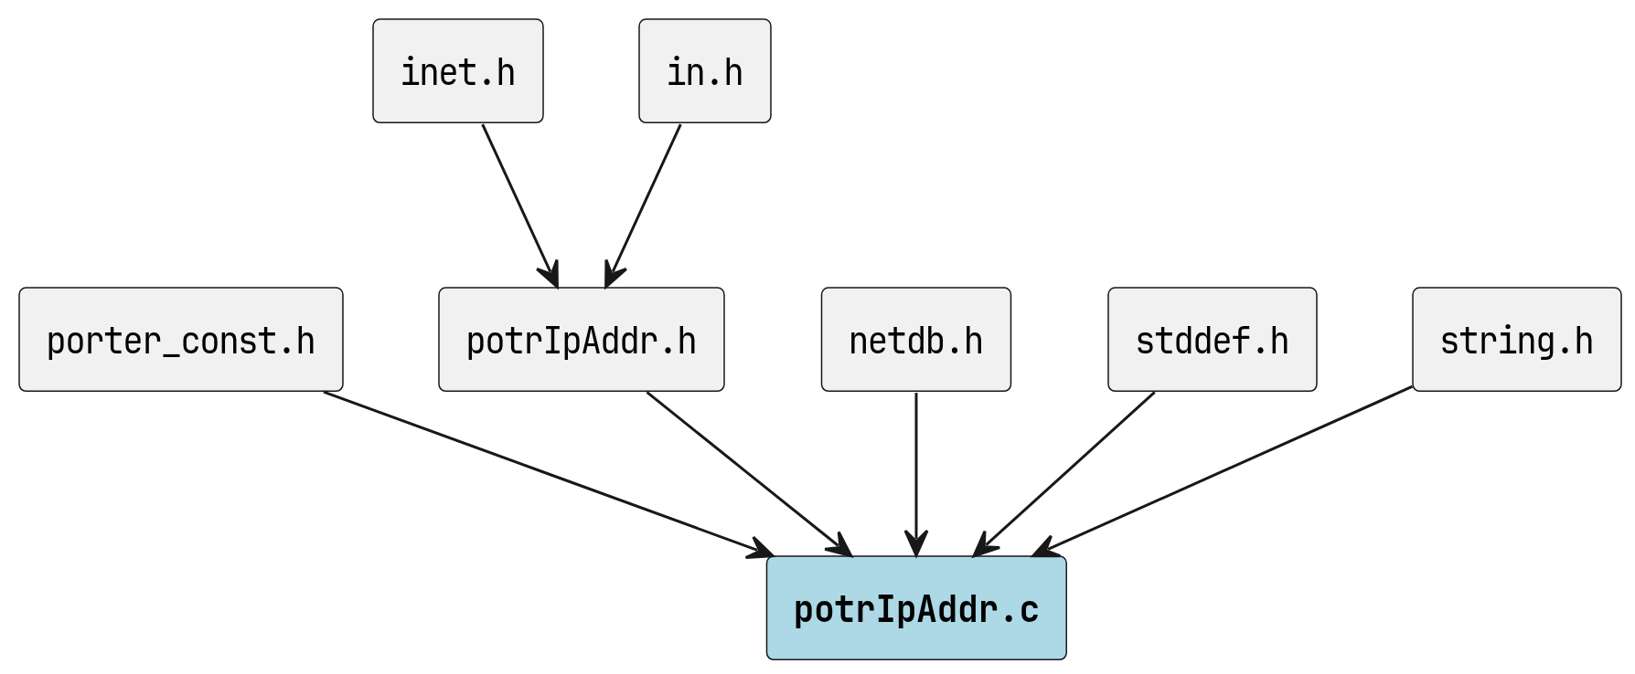
potrIpAddr.c のインクルード元

著作権
Copyright (C) CompanyName, Ltd. 2026. All rights reserved.

関数

parse_ipv4_addr
int parse_ipv4_addr ( const char *ip_str, struct in_addr *out_addr )

呼び出し元
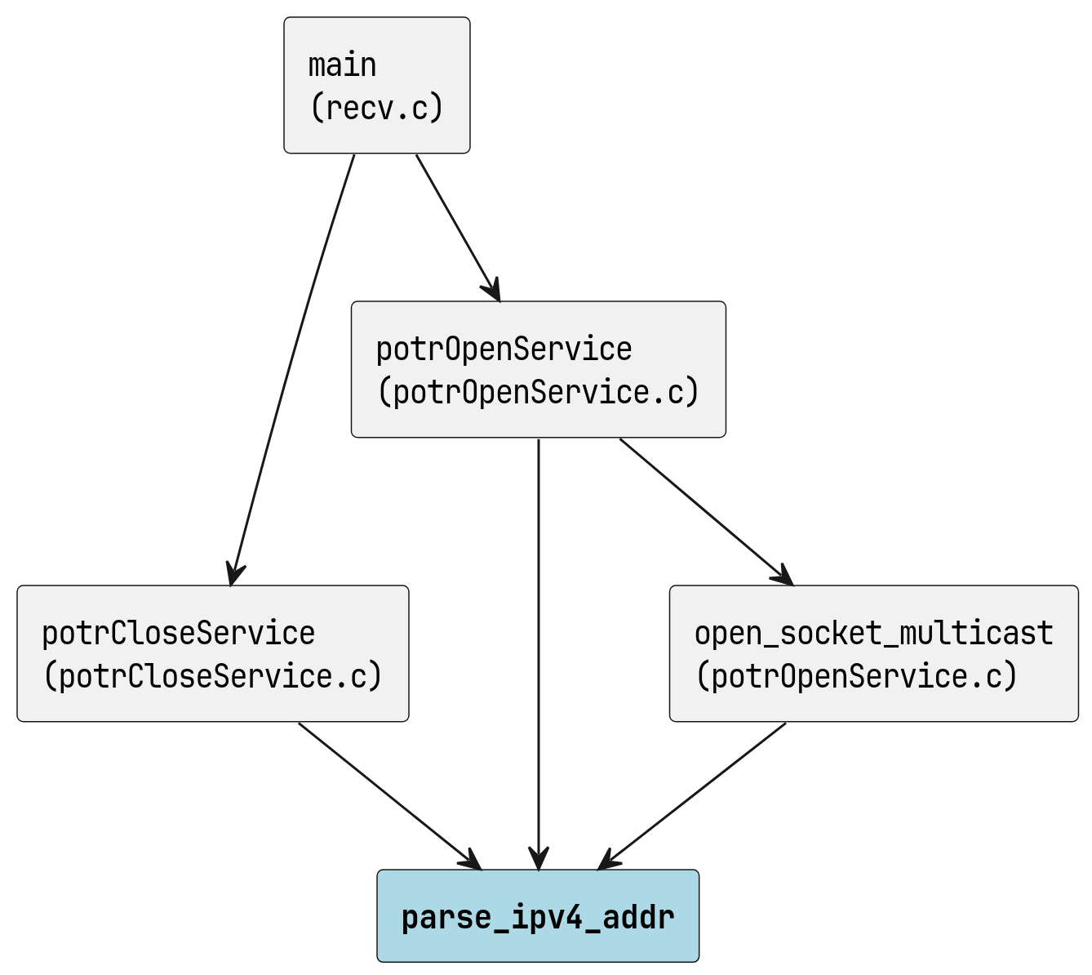
parse_ipv4_addr の呼び出し元

resolve_ipv4_addr
int resolve_ipv4_addr ( const char *host, struct in_addr *out_addr )
ホスト名または IPv4 アドレス文字列を struct in_addr に解決する。
getaddrinfo() を使用して AF_INET で名前解決する。 複数のアドレスが返された場合は先頭のアドレスを採用する。

呼び出し元
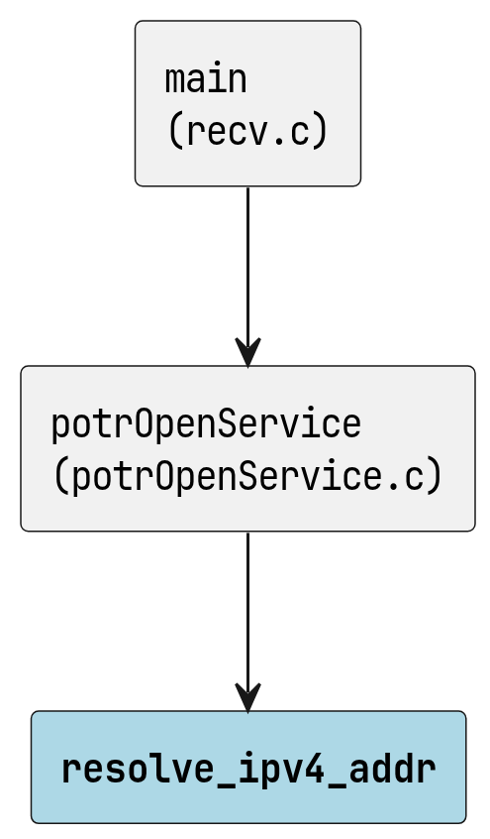
resolve_ipv4_addr の呼び出し元

